**PROGRAMA DE FLUJOS DE POTENCIA DINÁMICO POR EL MÉTODO DE NEWTON RHAPSON**

Para la realización de este tipo de programas es necesario contar con un configurador de red, que será el encargado de la formación de las islas (sub grafos), si es que los hubiera, o de la isla general para el caso que estén todos los enlaces conectados.

Para la explicación de lo que se desea, se utilizará una red simple de cinco nodos, cabe destacar, que el configurador de red, **deberá funcionar para cualquier sistema que se ingrese, dando los resultados más óptimos posibles**.

A continuación se detalla, cuál deberá ser el funcionamiento deseado del programa en cuestión.

1. La base de datos del programa está en archivo de Excel en formato .xls (esto no es algo obligatorio, de igual manera si se desea, se puede pasar la información a un archivo .m), el cual consta de dos hojas, denominadas Nodos y Lineas, respectivamente.

La hoja Nodos está compuesta de los siguientes datos:

|  |  |  |  |  |  |  |  |  |  |  |
| --- | --- | --- | --- | --- | --- | --- | --- | --- | --- | --- |
| Nodo | Tipo | Voltaje(p.u) | Áng | Pg | Qg | Pc | Qc | Bshk | Vmáx | Vím |

La hoja Lineas está compuesta de los siguientes datos:

|  |  |  |  |  |  |  |  |  |
| --- | --- | --- | --- | --- | --- | --- | --- | --- |
| De | Para | r | x | Bshl | Tap | Fi | Sobrecarga | Conexión |

Tomemos como base la red de cinco nodos mostradas en la figura siguiente, de la cual en el archivo de Excel, ya contiene los datos del sistema:

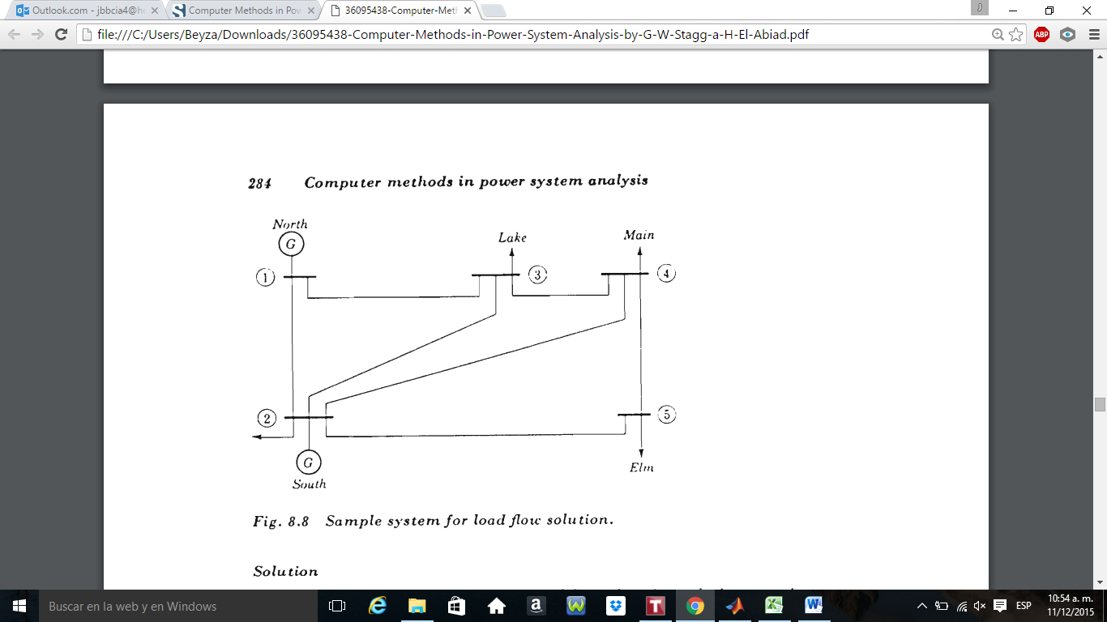

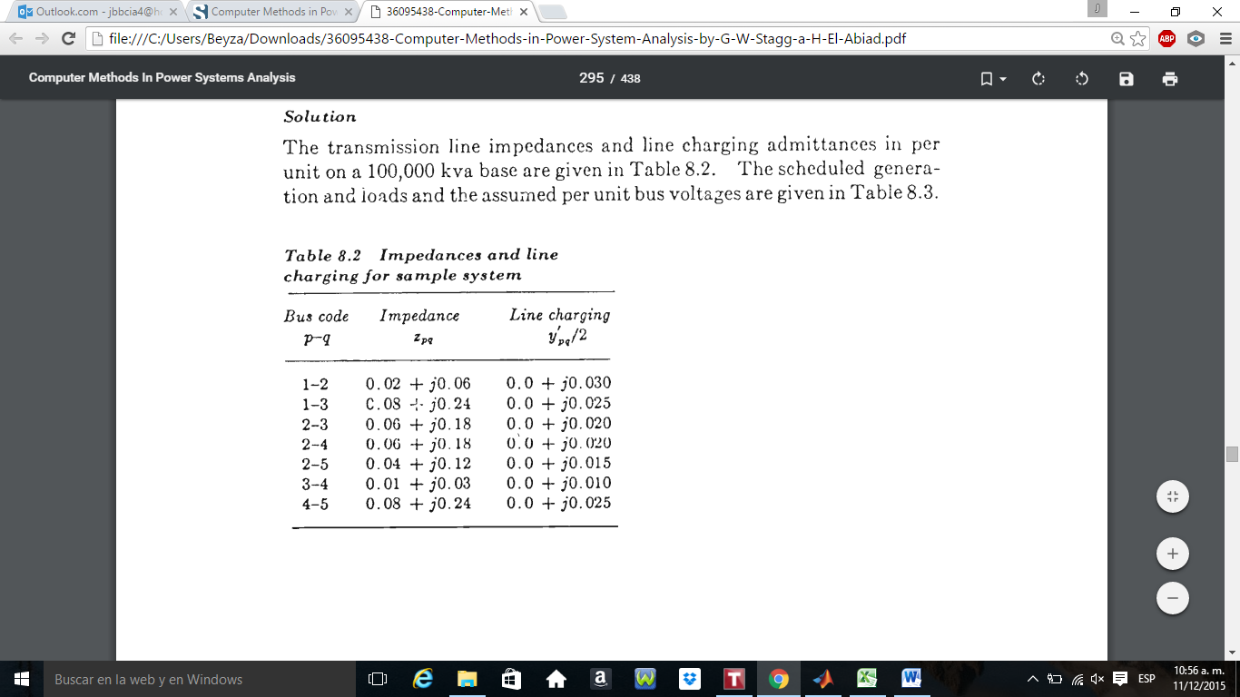

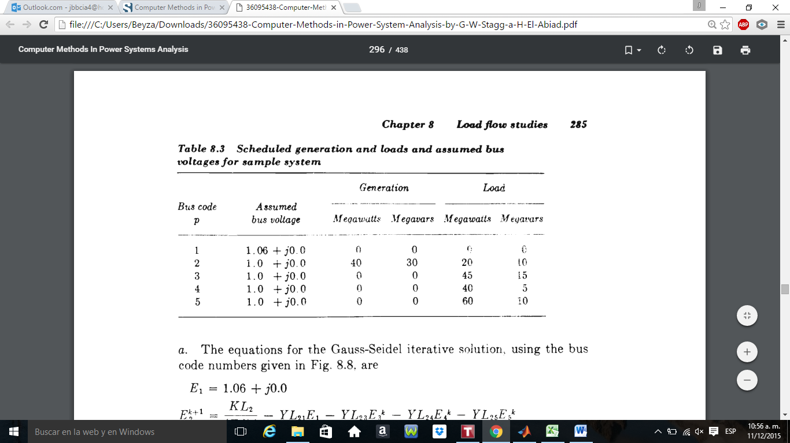

2. Como se puede observar los datos del problema a analizar son cargados en el archivo de Excel antes mencionado, cabe notarse, que para el código enviado se distinguen tres tipos de nodos (esto será para todos los sistemas), los cuales se ubican en la columna dos de la hoja Nodos.

Los nodos que se tienen son:

**Nodo tipo 3**= Este tipo de nodo es sumamente importante en cualquier sistema ya que es la referencia para que el método Newton Rhapson pueda funcionar. Si una red no tiene un nodo tipo 3, el método no funciona, para la selección de este tipo de nodo, dependerá del usuario o del ejercicio del sistema a resolver. **En la columna dos de la hoja Nodos se le asigna con el número 3.**

**Nodo tipo 2**= Este nodo es un nodo donde se conoce la generación en el sistema (ver tabla 8.3, la cual indica el nodo donde se conoce la generación), la selección de este nodo dependerá del usuario o del ejercicio del sistema a resolver. **En la columna dos de la hoja Nodos se le asigna con el número 2.**

Nota. Hay ocasiones, como se muestra en la figura del sistema, que en estos tipos de nodos, donde se conoce la generación, también se encuentre conectada una carga, por lo tanto, mientras exista generación, no es problema alguno seleccionarlo como nodo tipo 2.

**Nodo tipo 0=** Nodo tipo carga, en estos nodos se tiene conectada una carga (load).

Para el ejemplo analizado se tiene que el nodo número 1 es nodo tipo 3, el nodo dos es un nodo que tiene generación por ende se denomina nodo tipo 2 y los nodos 3, 4 y 5 son nodos tipo 0 porque son de carga.

**CONFIGURADOR DE RED**

**3. En la columna 9 de la hoja Lineas, está columna servirá como base para que el usuario indique qué línea de la red está conectada y cual no lo está, asignando el número 1 para toda aquella línea conectada y 0 para la línea que este desconectada.**

En base a la figura número uno del sistema de cinco nodos, se puede observar lo siguiente como ejemplo:

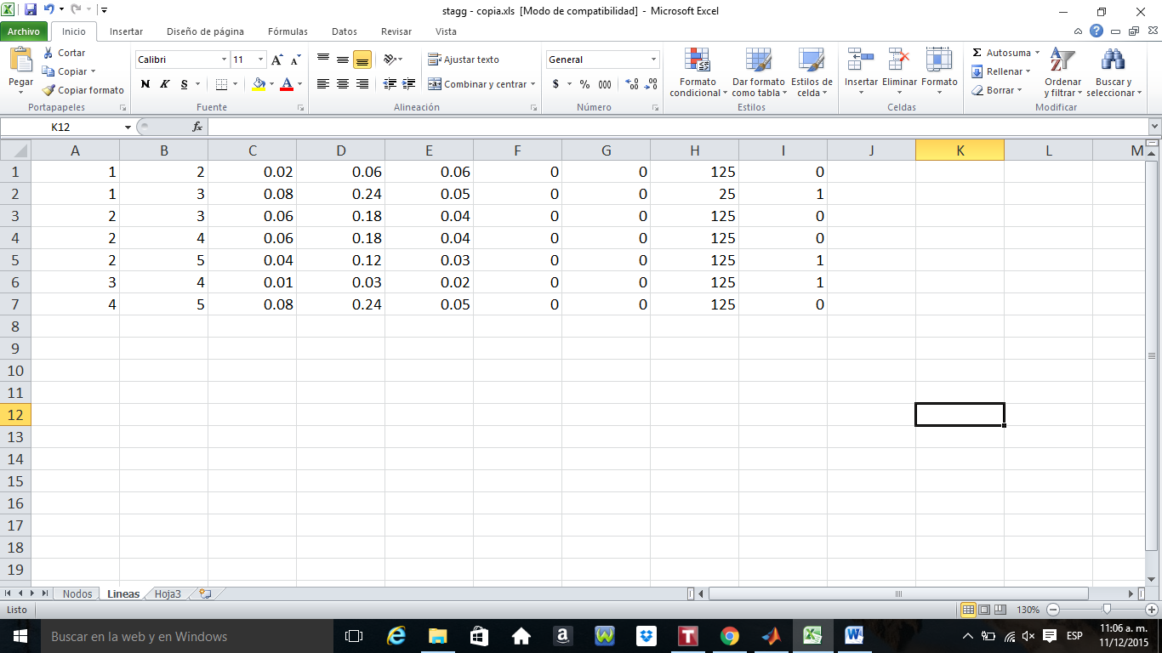

Si el usuario indicará ese tipo de conexiones, se puede observar lo siguiente.



El sistema estaría formado por dos islas o dos subgrafos, ya que una **isla número uno quedaría formada por los nodos 1, 3 y 4** con las conexiones de 1 a 3 y de 3 a 4 y **la isla número dos por los nodos 2 y 5**, con las conexiones 2 a 5.

**El configurador de red deberá ser capaz de identificar que nodos y sus conexiones se encuentran dentro de dichas islas.**

4. Paso siguiente, el programa deberá tener una hoja resultados donde indique, cuál fue la configuración inicial, si hubo formación de islas o no y deberá mencionar los nodos que componen dichas islas si es que las hubo además mencionará de cuanto es la carga que se encuentra en dichas islas.

Tomemos el caso anterior, donde se formaron dos islas.

La isla 1 con los nodos 1,3 y 4.

En la hoja de resultados deberá contener una leyenda, la cual mencione.

**DATOS GENERALES DEL SISTEMA**

**SISTEMA DE POTENCIA 1 conformado por los nodos 1 3 4, el cual contiene una carga de 85 MW y 20 MVar.**

**SISTEMA DE POTENCIA 2 conformado por los nodos 2 5, el cual contiene una generación de 40 MW y 30 MVar, así como una carga de 80 MW y 20 MVar.**

Como se puede observar, los datos de las cargas se obtienen de las sumas de las cargas conectadas a los nodos en dichas islas.

**Nota. Puede haber el caso que las islas que se formen al inicio, algunas veces estén compuesta de un solo nodo del sistema, como por ejemplo, si las conexiones del nodo 2 al nodo 5 y del nodo 4 al nodo 5, estuvieran marcadas como cero, quedaría una isla con el nodo 5.**

**SELECCIÓN DE ISLAS QUE PASEN AL MÉTODO DE FLUJOS DE POTENCIA**

Para que las islas que se formaron pasen al método iterativo de flujos de potencia, deberá cumplir al menos una de las condiciones siguientes.

* La isla deberá estar formada por dos nodos o más, si la isla es de un solo nodo queda descartada.
* **Si la isla tiene un nodo tipo tres, está aprobada para el método de flujos de potencia.**
* Si la isla tiene un nodo tipo dos, será necesario sumar todas las cargas de los nodos tipo 0 que se encuentren en dicha red, si la sumatoria de cargas es mayor que la generación del nodo tipo 2 queda descartada para flujos de potencia, mencionando en la **hoja de resultados** *que la isla número X tiene exceso de carga.*
* **Si la isla tiene un nodo tipo dos, será necesario sumar todas las cargas de los nodos tipo 0 que se encuentren en dicha red, si la sumatoria de cargas es menor que la generación del nodo tipo 2, ahora el nodo tipo 2 pasará a ser nodo tipo 3 y se le asignará un 3, para que esté aprobada para el método de flujos de potencia.**
* Si la red es puramente de nodos tipo 0, no pasará a la solución de flujos de potencia, indicando en la hoja resultados la carga que tiene dicha red.

5. Una vez que se hayan seleccionado las islas que cumplen con las características, se procede a realizar flujos de potencia de manera individual para cada isla, construyendo su Ybus para dicha isla, la cual es una matriz cuadrada (ver código enviado) , del tamaño de nodos que contiene dicha isla, se calcularan los voltajes de los nodos, así como los flujos de potencia en las conexiones de dicha isla.

6. Una vez obtenidos los resultados se comprobaran con los límites establecidos por el usuario en el archivo de datos en la columna 10 y 11 de la hoja nodos, para los límites máximos y mínimos de voltaje en los nodos y en la columna 8 de la hoja Lineas para los flujos de potencia en las conexiones de dicha isla.

**Nota. Para el caso que se violen algunos de los límites en dicha isla, el configurador de red procederá a formar la nueva red que conformará a la nueva isla, indicando en la hoja de resultados, los resultados de flujos de potencia, así como los índices que se violaron** **y la formación de nuevas islas, si es que las hubiera.**

7. Si se viola un límite de voltaje en el nodo, ese nodo deberá ser eliminado de la isla en cuestión. Si se violan límites de flujos en las líneas, de igual manera deberán ser eliminados, si es el caso que unos enlaces que conectan a un nodo violan los límites, esos enlaces deberán ser eliminados y por ende el nodo de igual manera quedará eliminado.

**Nota. Cabe recalcar que la hoja de resultados deberá irse registrando todos los resultados de los flujos de potencia así como las violaciones de límites y la formación de nuevas islas.**

8. Una vez que el configurador de red, haya eliminado los enlaces o nodos que violan límites en una isla, y haya procedido a formar nuevas islas a partir de las existentes, procederá a aplicar los mismos criterios de **SELECCIÓN DE ISLAS QUE PASEN AL MÉTODO DE FLUJOS DE POTENCIA,** para identificar que isla es acta o no para flujos de potencia.

**FINALIZACIÓN DEL PROCESO ITERATIVO.**

**9.** El proceso iterativo para una isla o islas terminará cuando no se hayan violado límites, o la red haya quedado desmembrada de tal manera que no es posible realizar flujos de potencia.

**NOTA. Este proceso se repetirá para todas las islas que tenga el sistema.**

**Cabe recalcar que el configurador de red, deberá funcionar para cualquier sistema que ingrese el usuario y no solamente para un caso en específico.**

**Si es el caso, que al realizar flujos de potencia para una red o islas, estas no violan ningún límite, no es necesario que el proceso siga, se puede detener.**